B2B LA CAROLINA

GALERÍA FOTOGRÁFICA

ORGANIZACIÓN: MMB GADESTIC, S.L.
LUGAR: HOTEL LA PERDÍZ – LA CAROLINA - JAÉN
FECHAS. 205-MARZO-2015

PARTICIPANTES:

PRECIMECAN, MECANIZADO DE PRECISIÓN
TÉCNICA DEL DECOLETAJE, S.L.
MMB GADESTIC, S.L.

Madrid, 15-03-15

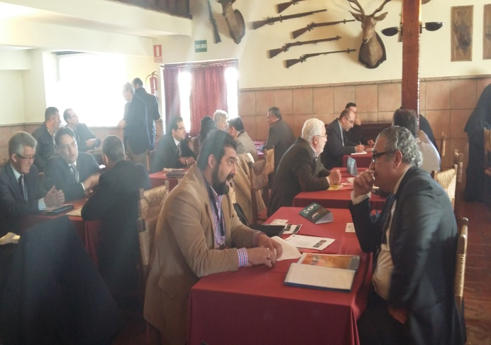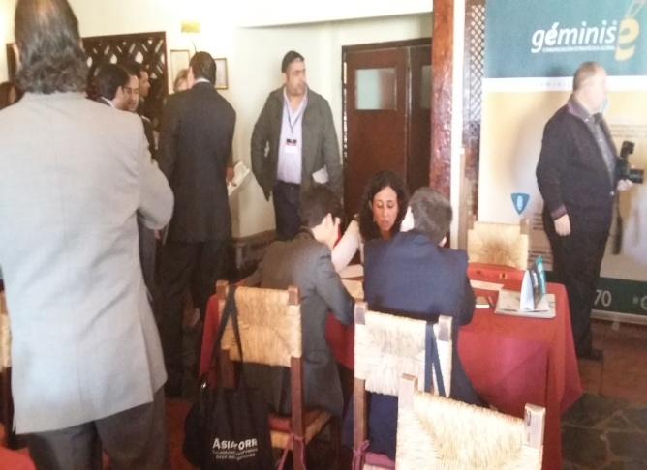

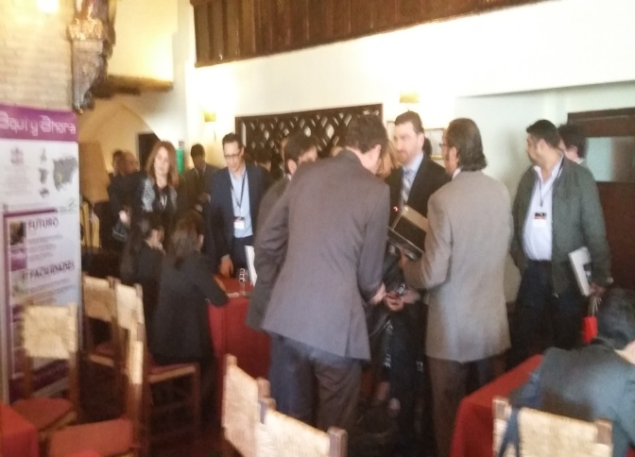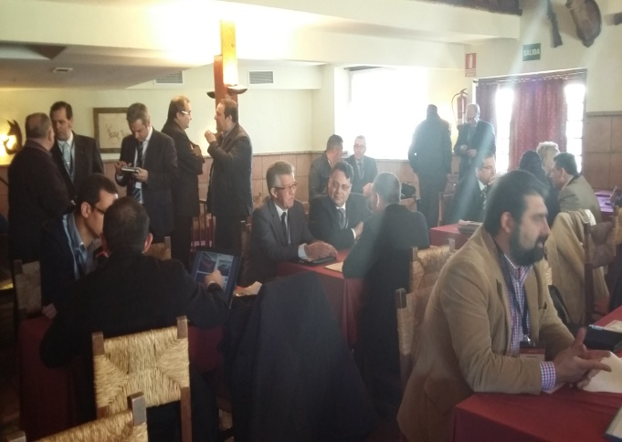

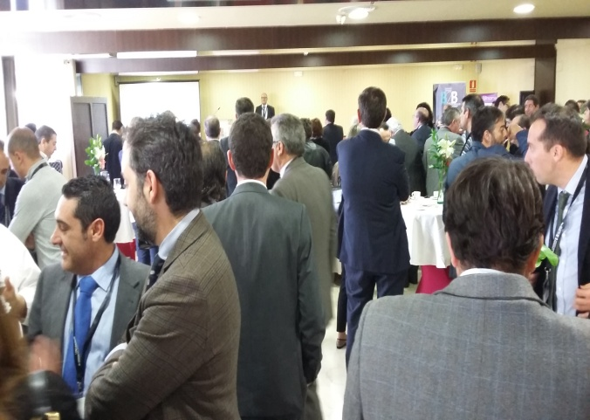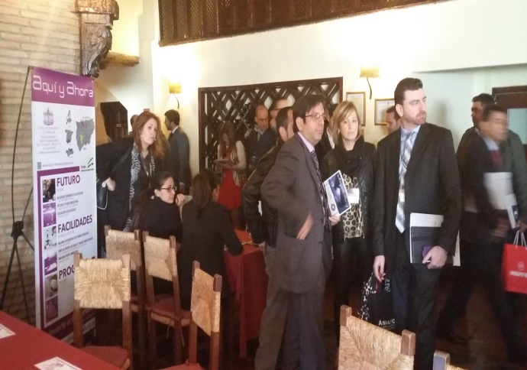

MUCHÍSIMAS GRACIAS DE PARTE DE TODO EL EQUIPO DE:

